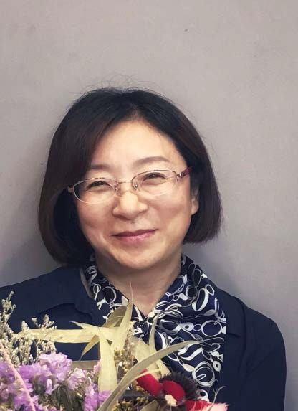吴薇莉
• 吴薇莉, 西华大学心理健康服务与研究中心心理学教授，精神病学与精神卫生学 博士，硕士生导师。中国首批中国心理学会注册心理督导师；中国首批欧洲认证 EMDR治疗师和督导师，美国认证临床催眠治疗师，日本立命馆大学客座研究员
（2017-2019）。
•
• 毕业学校：
• 硕士，西南师范大学心理学部基础心理学专业，师从著名心理学家、“中华百名 名教”、2012年中国十大教育楷模之一的黄希庭教授；
• 博士，四川大学华西临床医学院精神病学与精神卫生学专业,师从著名精神病学家、
“中国十大杰出精神科医师”之一的刘协和教授。

• 专业及专长：
• 学校心理健康教育, 危机干预，创伤心理治疗，灾害事件后心理援助。
•
• 主要社会兼职：
• 中国心理卫生协会心理咨询与治疗专业委员会委员；
• 中国心理卫生协会EMDR学组副组长；
• 中国心理学会社区心理专委会委员；
• 中国心理学会大学生心理专委会委员；
• 四川省心理咨询师协会副会长；
• 四川省心理咨询师协会危机心理援助与创伤心理治疗专委会主任；
• 四川省心理学会常务理事；
• 四川省心理学会高校心理健康教育专委会常务副主任；
• 四川省中小学心理健康教育专家指导委员会成员；
• 四川省委组织部人才选拔命题专家组成员；
• 四川省妇儿工委儿童工作资源中心专家

